|  |  |
| --- | --- |
|  | **Министерство науки и высшего образования Российской Федерации**  **Федеральное государственное бюджетное образовательное учреждение**  **высшего образования**  **«Московский государственный технический университет  имени Н. Э. Баумана**  **(национальный исследовательский университет)»**  **(МГТУ им. Н. Э. Баумана)** |

|  |  |
| --- | --- |
| ФАКУЛЬТЕТ | «Информатика и системы управления» (ИУ) |

|  |  |
| --- | --- |
| КАФЕДРА | «Информационная безопасность» (ИУ8) |

Домашняя работа № 3

ПО КУРСУ

«Алгоритмические языки»

|  |  |  |  |  |  |
| --- | --- | --- | --- | --- | --- |
| Студент | ИУ8-13 |  |  |  | С. Е. Матушин,  В. С. Ажгирей,  Е. М. Грязнов |
|  | (Группа) |  |  |  | (И. О. Фамилия) |
|  |  |  |  |  |  |
| Преподаватель: |  |  |  |  | М. В. Малахов |
|  |  |  |  |  | (И.О. Фамилия) |

2023

**Введение**

Цели и задачи работы

Цель работы состоит в овладении навыками разработки архитектуры ПО и сборки ПО. Для достижения цели необходимо выполнить следующие задачи:

1. Реализация сборки ПО с использованием cmake через командную строку.

2. Разработка архитектуры целевого ПО.

**Реализация**

Входные данные располагаются в файле, значения каждого байта меньше 0x80. Файл архивируется (сжимается) с помощью разработанной программы: если встречаются несколько подряд повторяющихся байт, то они заменяются на 2 байта, первый из которых байт 0x80 + количества поторений данного байта, а второй - сам повторяющийся байт (например, если идут четыре подряд одинаковых байта 0x70, то есть "0x70 0x70 0x70 0x70", то они заменяются на "0x84 0x70"). На выходе будет получаться сжатый файл, изменённый таким образом. Так же, если надо разархтивировать (разжать) файл, то выполняются обратные операции (например, набор байт "0x84 0x70" заменяется на "0x70 0x70 0x70 0x70"). Соответственно, получется разархивированный файл.

Условия для 1 варианта

Разработайте приложение-архиватор, предназначенное для сжатия файлов, в которых значение каждого байта меньше 0x80. Сжатие производить следующим методом: если подряд встречается несколько одинаковых байт (например 0x70 0x70 0x70), то удалять все дубли, а вместо них добавлять их количество + 0x80 (то есть для приведенного случая должно получиться 0x83 0x70). Приложение должно уметь как архивировать, так и разархивировать файлы указанным методом.

**Основная часть**

В ходе выполнения задания программа была разбита на несколько файлов, с помощью CMake была проведена сборка этих файлов в файл newapp.exe

**Снимки выполнения работы**

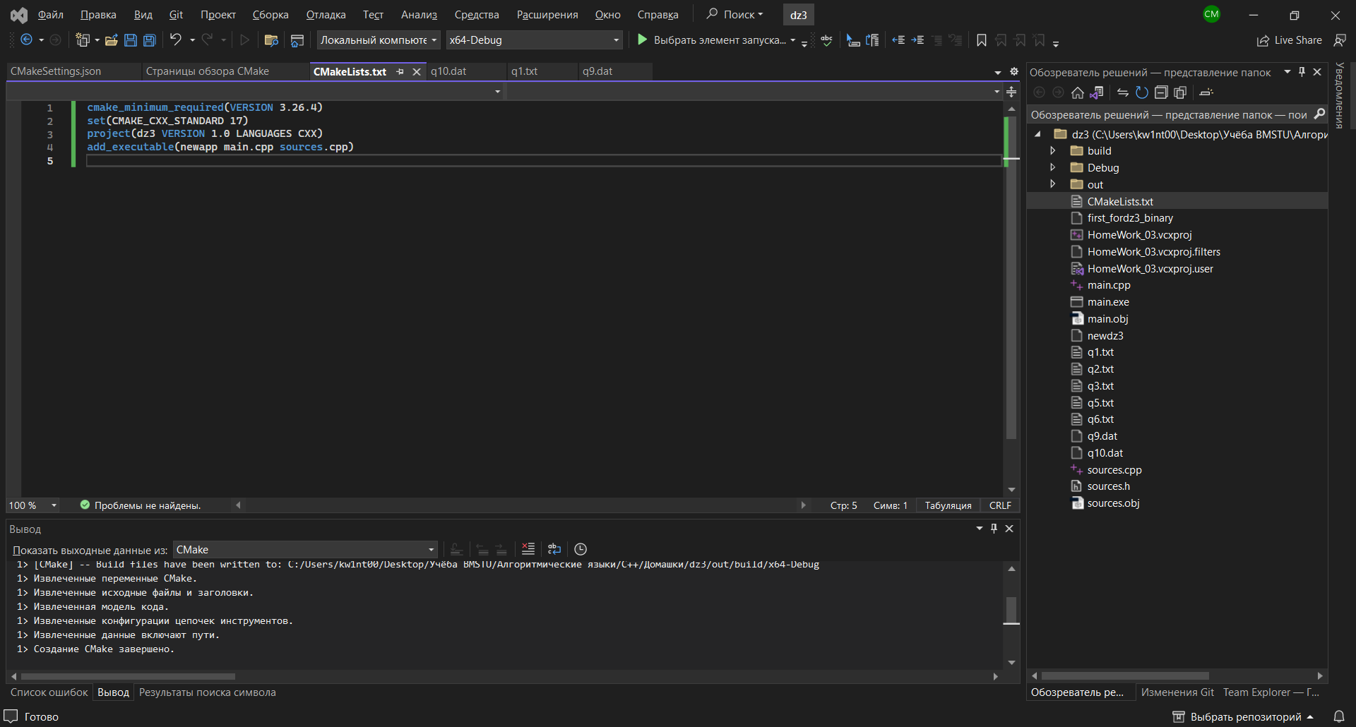

Рисунок 1 – файл CMakeLists.txt

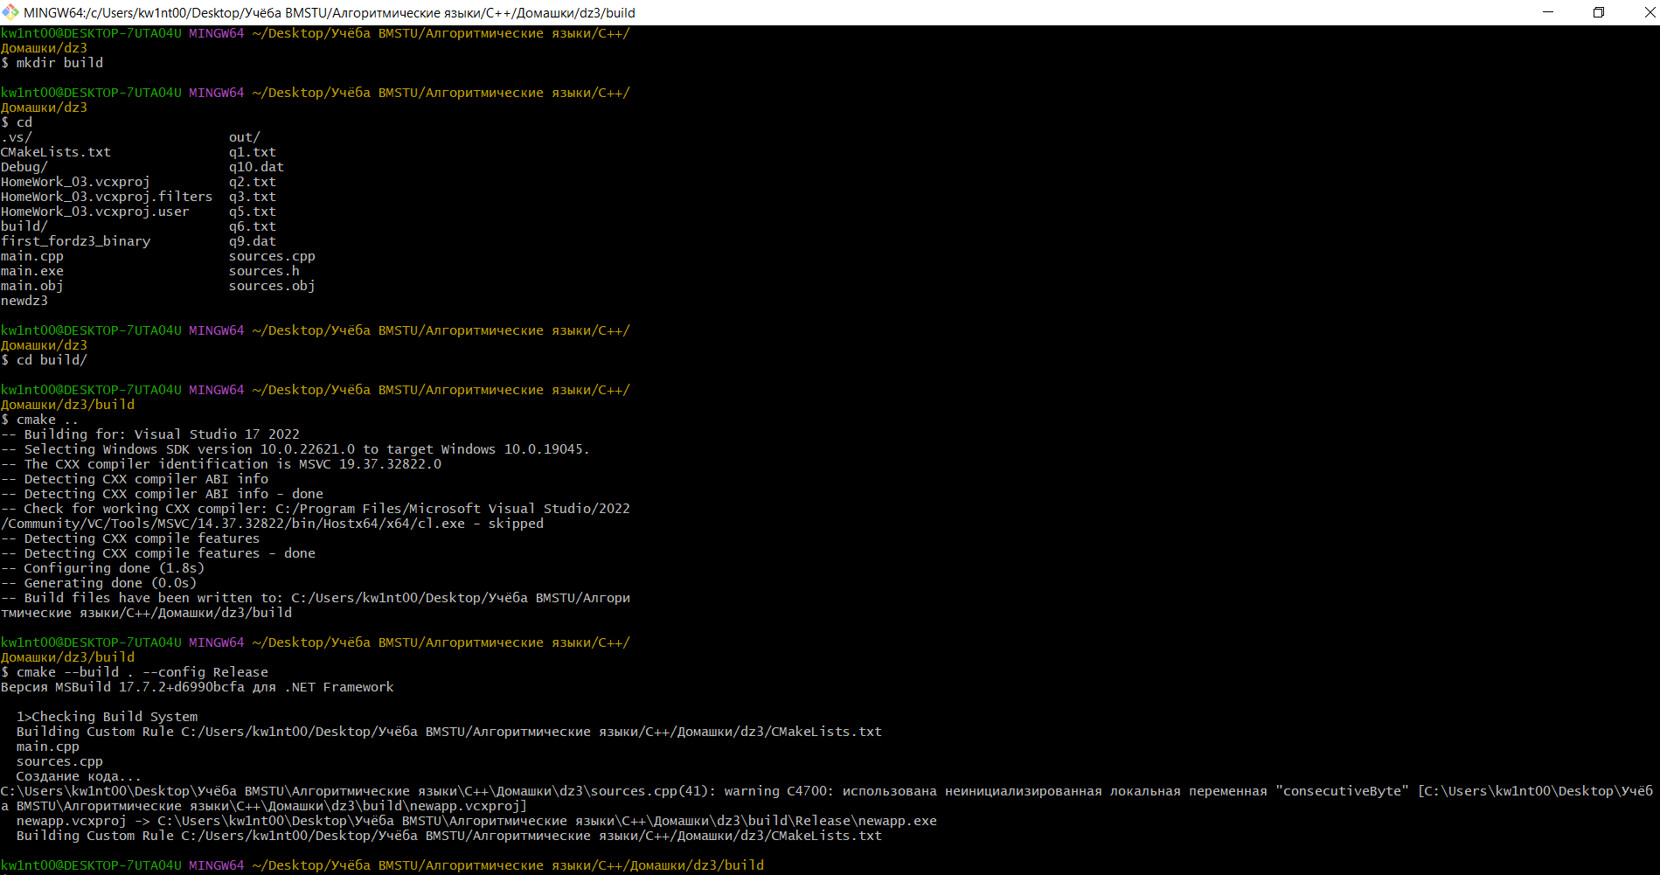

Рисунок 2 – сборка ПО с помощью CMake через командную строку

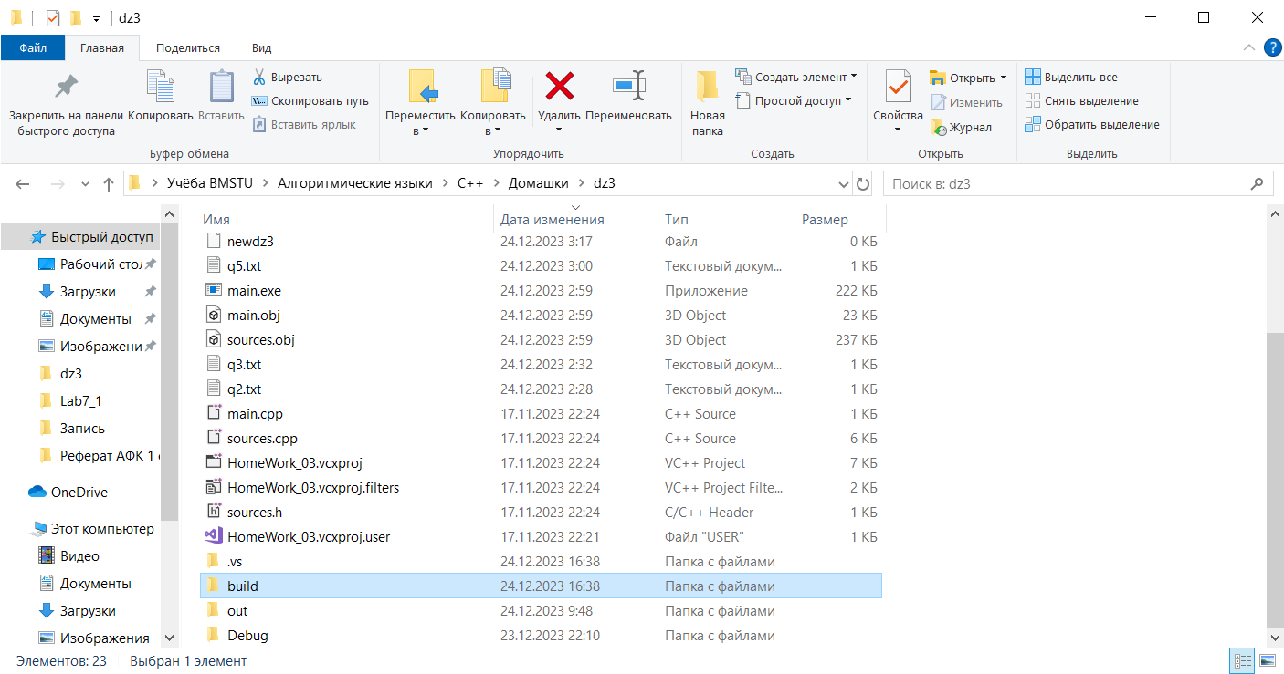

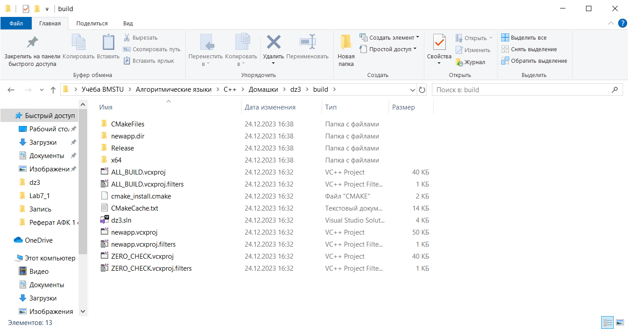

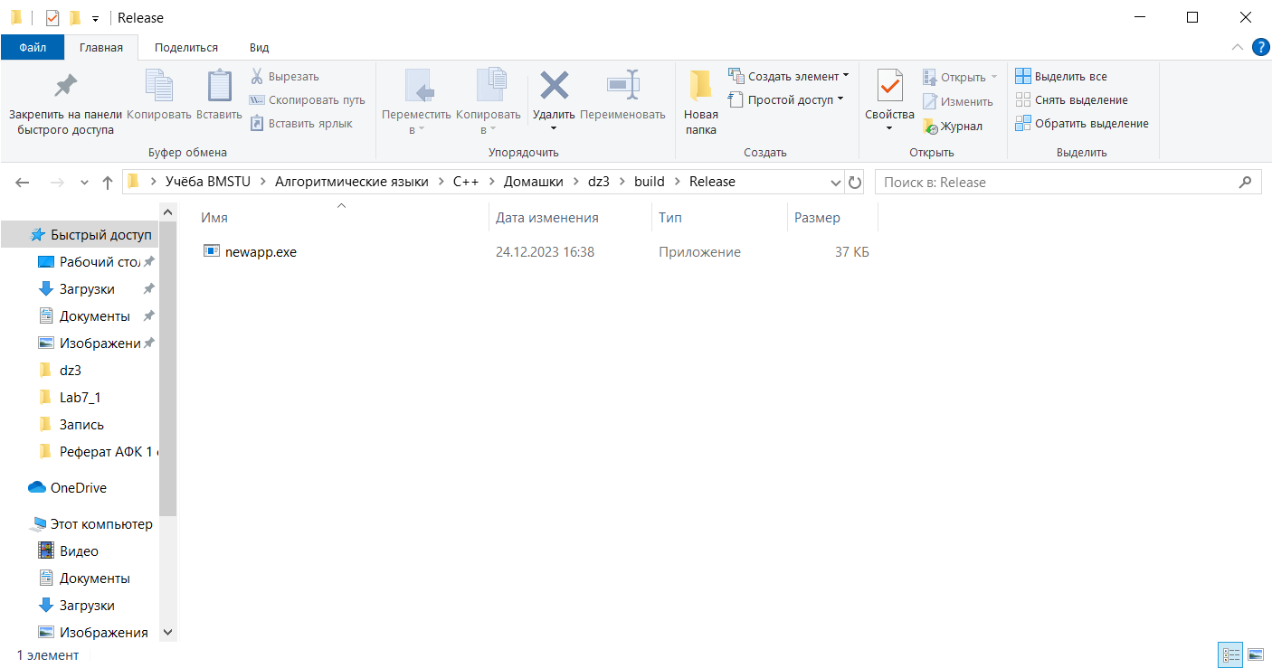

Рисунки 3-5 – файлы, созданные в процессе сборки через командную строку

**Код программы:**

Файл sources.cpp:

#include "sources.h"

void printBinaryFile(const std::string& sourceFileName)

{

std::ifstream sourceFile(sourceFileName, std::ios::binary);

if (!sourceFile)

{

std::cerr << "Failed to open file" << std::endl;

return;

}

std::cout << "Binary representation of the file " << sourceFileName << std::endl;

char currentByte;

while (sourceFile.get(currentByte))

{

std::cout << std::hex << static_cast<int>(static_cast<unsigned char>(currentByte)) << '\t';

}

std::cout << std::endl;

sourceFile.close();

}

void compressFile(const std::string& sourceFileName, const std::string& compressedFileName)

{

std::ifstream sourceFile(sourceFileName, std::ios::binary);

std::ofstream compressedFile(compressedFileName, std::ios::binary);

if (!sourceFile || !compressedFile)

{

std::cerr << "Failed to open file" << std::endl;

return;

}

char currentByte;

char consecutiveByte;

unsigned char consecutiveCount;

while (sourceFile.get(currentByte))

{

if (currentByte == consecutiveByte)

{

consecutiveCount++;

}

else

{

if (consecutiveCount > 1)

{

unsigned char countByte = consecutiveCount + 0x80;

compressedFile.write((char*)&countByte, sizeof(unsigned char));

compressedFile.write(&consecutiveByte, sizeof(char));

}

if (consecutiveCount == 1)

{

compressedFile.write(&consecutiveByte, sizeof(consecutiveByte));

}

consecutiveByte = currentByte;

consecutiveCount = 1;

}

}

if (consecutiveCount > 1)

{

unsigned char countByte = consecutiveCount + 0x80;

compressedFile.write((char*)&countByte, sizeof(countByte));

compressedFile.write(&consecutiveByte, sizeof(consecutiveByte));

}

if (consecutiveCount == 1)

{

compressedFile.write(&consecutiveByte, sizeof(consecutiveByte));

}

sourceFile.close();

compressedFile.close();

}

void decompressFile(const std::string& compressedFileName, const std::string& decompressedFileName)

{

std::ifstream compressedFile(compressedFileName, std::ios::binary);

std::ofstream decompressedFile(decompressedFileName, std::ios::binary);

if (!compressedFile || !decompressedFile)

{

std::cerr << "Failed to open file" << std::endl;

return;

}

char currentByte;

while (compressedFile.get(currentByte))

{

if ((unsigned char)currentByte >= 0x80)

{

char count = (currentByte & 0x7F);

char repeatedByte;

if (compressedFile.get(repeatedByte))

{

for (size_t i = 0; i < count; ++i)

{

decompressedFile.write(&repeatedByte, sizeof(repeatedByte));

}

}

}

else

{

decompressedFile.write(&currentByte, sizeof(currentByte));

}

}

compressedFile.close();

decompressedFile.close();

}

void convertBytes(const std::string& sourceFileName, const std::string& convertedFileName)

{

std::ifstream sourceFile(sourceFileName, std::ios::binary);

std::ofstream convertedFile(convertedFileName, std::ios::binary);

if (!sourceFile || !convertedFile)

{

std::cerr << "Failed to open file" << std::endl;

return;

}

char currentByte;

while (sourceFile.get(currentByte))

{

currentByte = currentByte & 0x7F;

convertedFile.write(&currentByte, sizeof(currentByte));

}

sourceFile.close();

convertedFile.close();

}

void archiver(const std::string& mode, const std::string& sourceFileName, bool printingBytes)

{

if (mode == "-c")

{

std::string convertedFileName, compressedFileName;

if (printingBytes)

{

printBinaryFile(sourceFileName);

}

std::cout << "Введите название преобразованного файла для архивации: ";

std::cin >> convertedFileName;

convertBytes(sourceFileName, convertedFileName);

if (printingBytes)

{

printBinaryFile(convertedFileName);

}

std::cout << std::endl << "Введите название для архивированного файла: ";

std::cin >> compressedFileName;

compressFile(convertedFileName, compressedFileName);

if (printingBytes)

{

printBinaryFile(compressedFileName);

}

std::cout << std::endl

<< "Successfully created " << compressedFileName << std::endl;

}

else

{

std::string decompressedFileName;

if (printingBytes)

{

printBinaryFile(sourceFileName);

}

std::cout << std::endl << "Введите название для разархивированного файла: ";

std::cin >> decompressedFileName;

decompressFile(sourceFileName, decompressedFileName);

if (printingBytes)

{

printBinaryFile(decompressedFileName);

}

std::cout << std::endl << "Successfully created " << decompressedFileName << std::endl;

}

}

Файл sources.h:

#pragma once

#include <fstream>

#include <iostream>

#include <string>

void printBinaryFile(const std::string& sourceFileName);

void compressFile(const std::string& sourceFileName, const std::string& compressedFileName);

void decompressFile(const std::string& compressedFileName, const std::string& decompressedFileName);

void convertBytes(const std::string& sourceFileName, const std::string& convertedFileName);

void archiver(const std::string& mode, const std::string& sourceFileName, bool printingBytes = false);

Файл main.cpp:

#include "sources.h"

int main(int argc, char* argv[]) // argv[1] = -c compressFile /-d decompressFile, argv[2] = sourceFileName

{

setlocale(LC_ALL, "ru");

std::string mode = argv[1], sourceFileName = argv[2];

archiver(mode, sourceFileName);

return 0;

}

Файл CMakeLists.txt:

cmake_minimum_required(VERSION 3.26.4)

set(CMAKE_CXX_STANDARD 17)

project(dz3 VERSION 1.0 LANGUAGES CXX)

add_executable(newapp main.cpp sources.cpp)

Примеры работы программы:

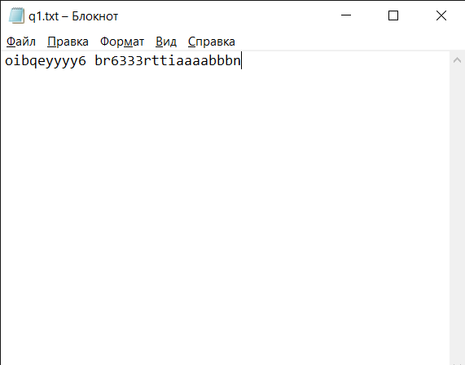

Рисунок 6 – исходный файл

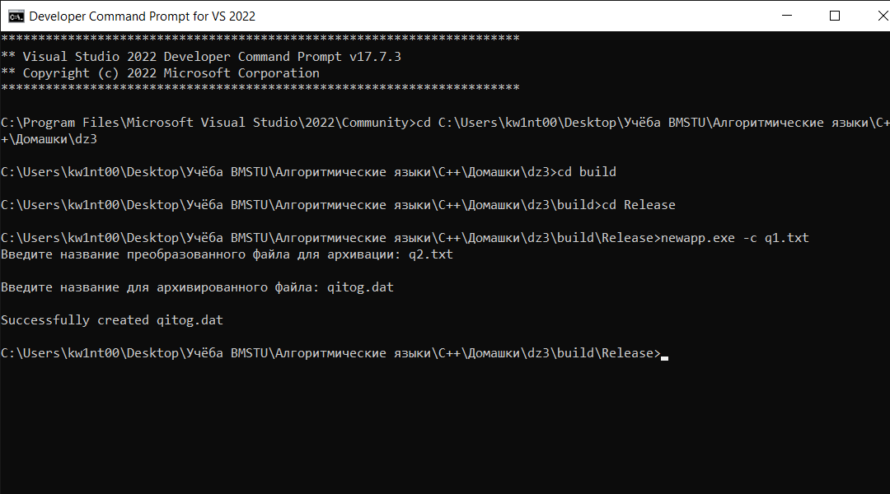

Рисунок 7 – запуск программы (сжатие)

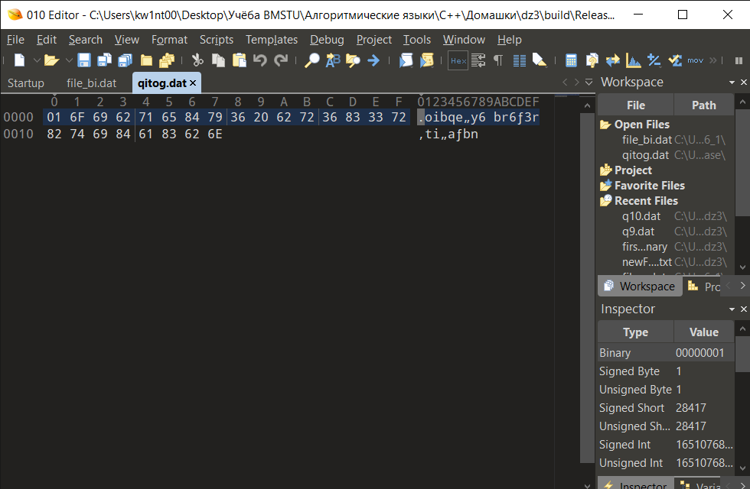

Рисунок 8 – сжатый файл (он же исходник для разархивирования)

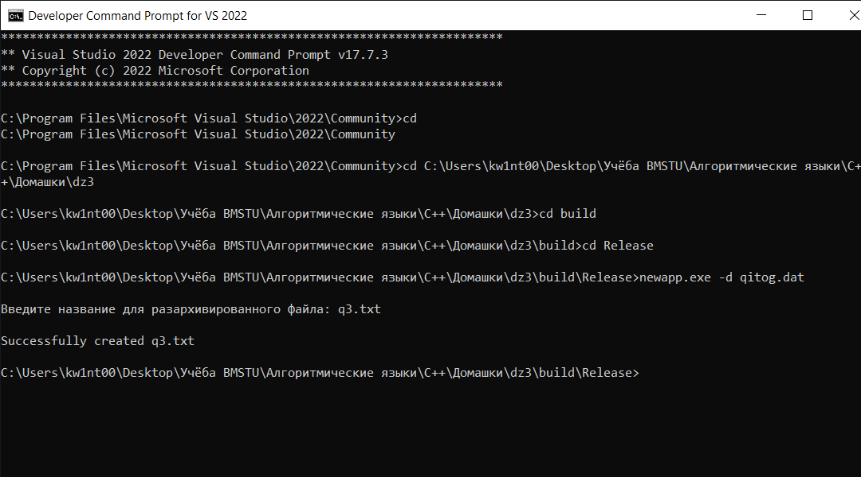

Рисунок 9 – запуск программы (разархивирование)

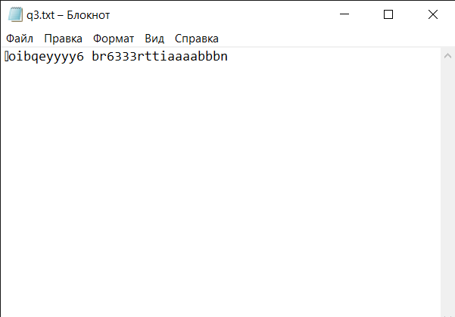

Рисунок 10 – разархивированный файл

**Заключение**

Задачи домашней работы были решены, результаты проверены. Разработана архитектура ПО, также реализована сборка ПО с помощью CMake через командную строку.